高雄市莊敬國民小學102學年度第一學期
（二）年級（性侵害防治）(自編)課程計畫
主題名稱 | 做身體的好主人(部分改編自教育部「家庭暴力及性侵害防治」全國教師專業工作手冊目錄) | 教學節數 | (3)節
設計者 | 二年級教學團隊 | 教學者 | 二年級教學團隊
學習目標 | 1.認識自己的身體與隱私與了解男女身體的不同。.  2.能分辨好與不好的碰觸。  3.對於讓自己不舒服的行為或言詞能勇敢說「不」。
能力指標 | 【性別平等教育】  1-1-1認識不同性別者身心的異同  2-1-3表達自己的意見和感受，不受性別的限制。  2-1-4認識自己的身體隱私權。

能力  指標 | 活動名稱 | 教學流程 | 時間  (分) | 教學資源 | 評量方式
1-1-1  2-1-4  1-1-1  2-1-3  2-1-4 | 活動一:  紙娃娃的服裝秀  活動二:  做身體的好主人 | ㄧ、引起動機：  全班玩「大風吹」遊戲。老師先說明，今天所玩的大風吹遊戲跟平時的不同，一定要以同學身體的特徵或衣著特徵為主要的遊戲規則。例如：「大風吹」「吹什麼？」「吹長頭髮的人」。其他像是：有胸部的人、穿裙子的人、有小雞雞的人、有眼睛的人、穿褲子的人…。  二、發展活動：  1.請學生將學習單上的紙娃娃剪下，用色紙為紙娃娃設計衣服，並穿上的衣服。  2.請學生一一上台展示穿上衣服後的紙娃娃。  3.請學生發表為模特兒換衣服時，男女紙娃娃有什麼相同和不同處？  三、歸納統整：  我們身體有些部位每天都曝露  在外面，不怕人家看，比如我  們的臉、手…。可是另外有一  些身體上的部位卻不能不隱藏  起來，這些部位位是每一個人  都不喜歡別人碰觸的。  ~第一節結束~  ㄧ、引起動機：  全班同學排成6排坐下來，依照老師的歌唱做動作。當老師唱著：「伊比呀呀，伊比伊比呀，伊比呀呀，伊比伊比呀，伊比呀呀，伊比伊比呀呀，伊比伊比呀呀啊，伊比伊比呀！」同學聽到「呀」就伸出雙手壓前面同學的肩膀，一直到歌曲結束。  以此類推可更換歌詞為「伊比捏捏」「伊比拍拍」「伊比抓抓」「伊比搔搔」「伊比摸摸」…  二、發展活動：  1.討論與發表：  剛剛進行的活動，你有什麼感覺？  當同學碰觸到你哪一個部位時你會覺得不舒服？  當你感到不舒服時，你會怎樣處理？  你覺得還有哪些地方是不能讓人家碰觸的？  你知道什麼是「隱私」部位嗎？  2. 連結網站至  http://www.gender.edu.tw/academy/index_videos.asp#播放「 我 是 好 主 人 」 兒 童 性 侵 害 防 治 宣 導 影 片~ 嘟嘟生氣了、做自己身體的主人、 我不喜歡你碰我。  學生討論：每一個人都有隱密的地方，是不喜歡別人看到或碰觸到的。假如，有一個人要用錢、用糖果或其他東西，來跟你交換摸你隱密的地方時，你會怎麼處理？  ~第二節結束~  3. 老師準備兩個男女玩偶，當老師的手摸到玩偶的某一部位你知道什麼是「性騷擾」及「性侵害」嗎時，如果同學覺得不舒服則高舉雙手交叉，若覺得不會不舒服則高舉雙手圍成一個圈。例如：  老師拉拉娃娃的手說：「我們一起玩吧！」  老師扶起娃娃：「你跌倒了，有沒有怎麼樣？」  老師手伸進女娃娃的裙子裡。  老師手拍拍男娃娃的屁股：「你屁股好圓。」  老師摸男娃娃的小雞雞：「我摸到了。」  兩個娃娃走路不小心碰到彼此的肩膀。  以此類推，老師可自行設計情境。  三、歸納統整：  老師再加以統整：做身體的好主人，對別人讓你不舒服的行為要勇敢說不；不傷害自己，也不傷害別人。  四、完成學習單:  請小朋友用彩色筆為紙娃娃的隱私處塗上顏色，並收集學習單做為本單元的評量。  ~第三節結束~ | 10’  10’  10’  5’  5’  10’  10’  10’  10’  15’  10’  15’ | 學習單  色紙  網路  兩個男女玩偶  學習單 | 實作  團體討論  實作  實作  團體討論  團體討論  實作  實踐  作業

紙娃娃的服裝秀
你身體的某一部分，是特別隱密的，這些地方，除非你願意，沒有人可以碰觸你私密的地方。為紙娃娃換衣服時，你會發現這些地方，會用衣服遮蓋起來，現在，請把你最不喜歡被碰觸的部位塗上紅色，比較不喜歡的部分塗上黃色。

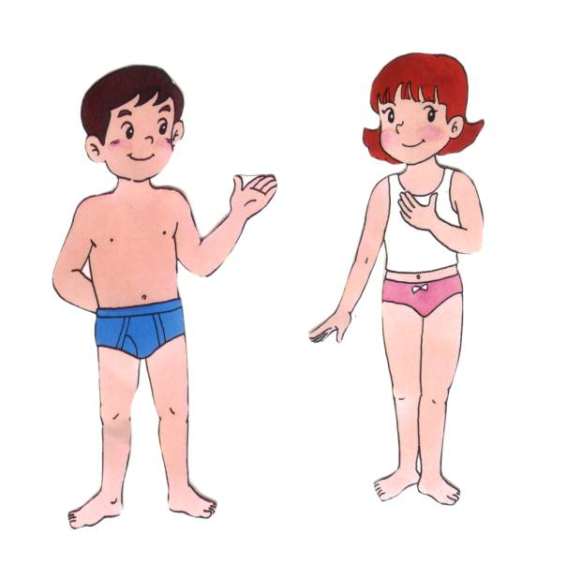

評 量 項 目 | 學生自評 | 家長評量 | 教師評量
1.我會說出自己的身體與隱私與男女身體的不同。 | ☆☆☆☆☆ | ☆☆☆☆☆ | ☆☆☆☆☆
2.我會在紙娃娃的隱密處塗上顏色。 | ☆☆☆☆☆ | ☆☆☆☆☆ | ☆☆☆☆☆
3.對於讓自己不舒服的行為或言詞，我會勇敢說「不」。 | ☆☆☆☆☆ | ☆☆☆☆☆ | ☆☆☆☆☆
評分標準 : 全部做到給5顆☆，大部分做到給4顆☆，部份做到給3顆☆，極少部份做到給2顆☆，完全沒做到給1顆☆

